Computación 4to grado Burbuja 2
Profesor Mariano
Material de apoyo a la clase de 05/03/21

Les recuerdo mi correo:
Profesor Mariano: marianocomputacionrobles@gmail.com

Tarea: hacer una casa como indica en el video, usando las líneas rectas y rellenando de color mediante el baldecito.
https://www.youtube.com/watch?v=qg24H4prRDE
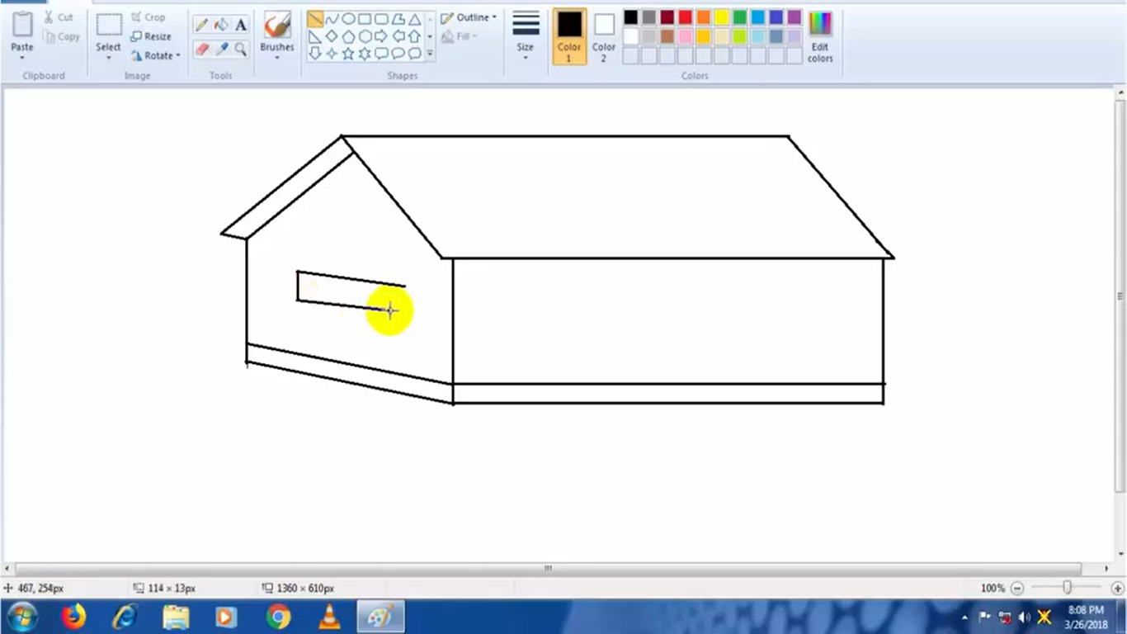
marianocomputacionrobles@gmail.com
(IGUAL QUE EL AÑO PASADO pueden enviarme consultas a este mail).
Dios bendiga a sus familias.
El profe Mariano.

